UNIVERSIDDA DE GUAYAQUIL
FACULTAD DE CIENCIAS MATEMÁTICAS Y FISÍCAS

CARRERA: INGINIERÍA DE SOFTWARE
ASIGNATURA: CONSTRUCCIÓN DE SOFTAWRE
DOCENTE: ING. PARRALES BRAVO FRANKLIN
CURSO: SOF-S-VE-6-2
ESTUDIANTE:
BASURTO VERA GINO
MENDOZA SANCHEZ ERMINIA
ROSALES GALARZA DOMENICA
VARGAS BERUDES RONNY
VILLARREAL MOSQUERA MISHELLE ARIANA
FECHA: 01/11/2025
PROYECTO: SISTEMA DE REGISTRO DE NOTAS ACADÉMICA
TEMA: DISEÑO DETALLADO

DISEÑO DETALLADO DEL SISTEMA DE REGISTRO DE NOTAS ACADÉMICAS
Arquitectura del sistema:
El sistema estará dividido en tres capas principales:
- Capa de presentación: Interfaz gráfica desarrollada con Java Swing.
- Capa Lógica: Manejo de reglas de negocio, validaciones y conexión con la base de datos.
- Capa de Datos: Base de datos MySQL para almacenar usuarios, materias y notas.
Componentes / Módulos Principales
- Módulo de Login
- Módulo de Registro de Usuarios
- Módulo de Gestión de Notas
- Módulo de Consultas de Notas
- Módulo de Reportes
Diagramas UML:
- Diagramas de clases
Módulo de login
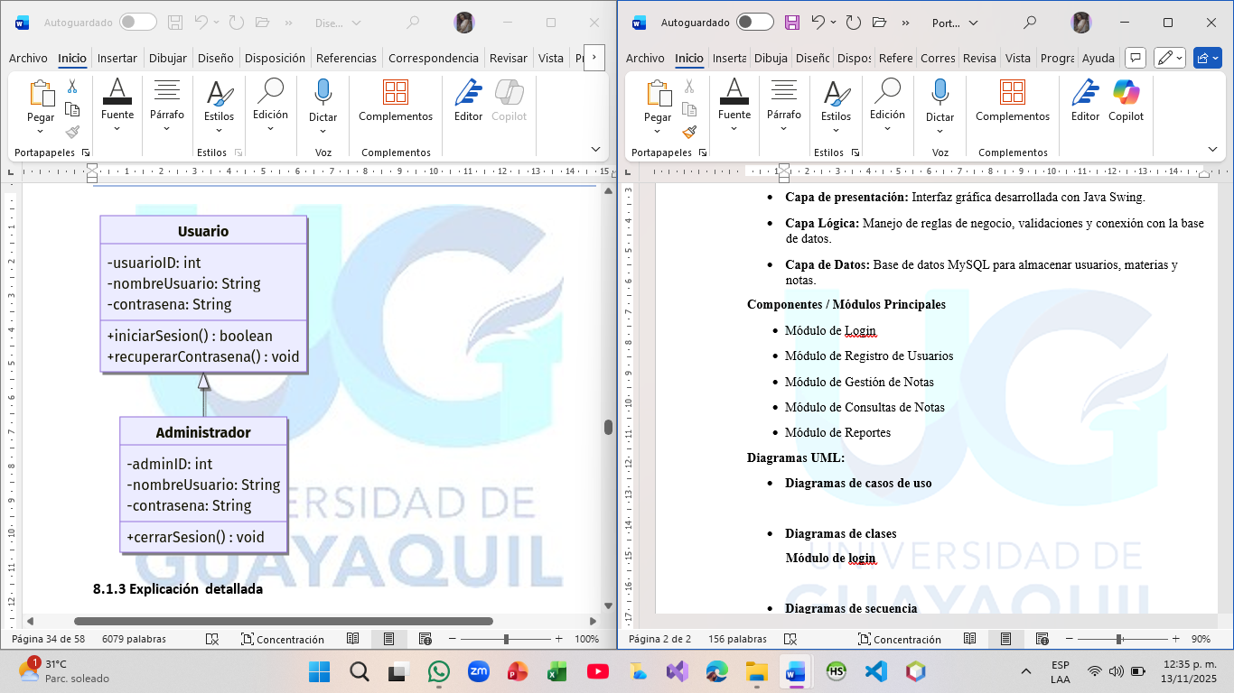

Módulo registro de usuario
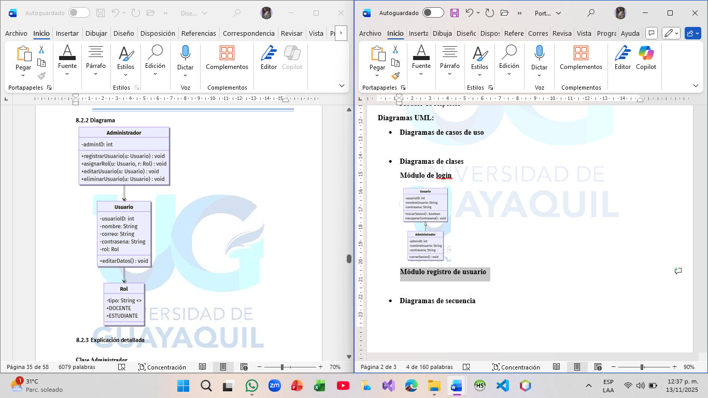
- Diagramas de secuencia
Módulo de login
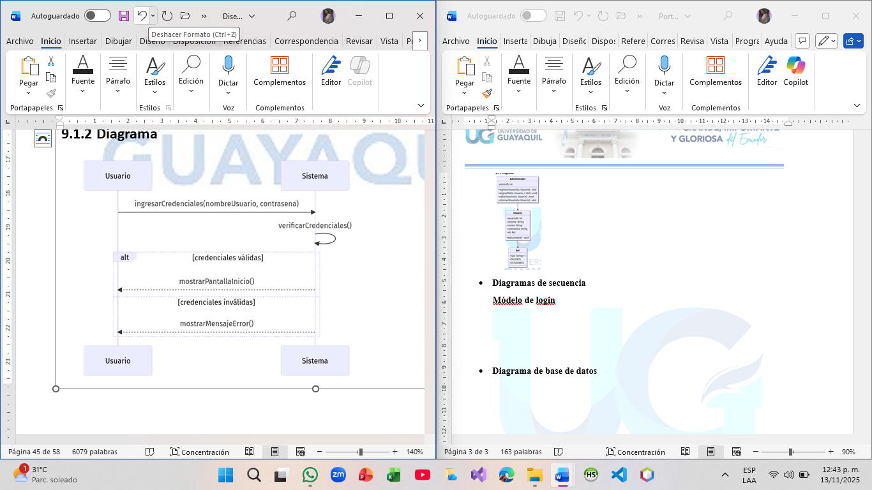
Módulo de registro
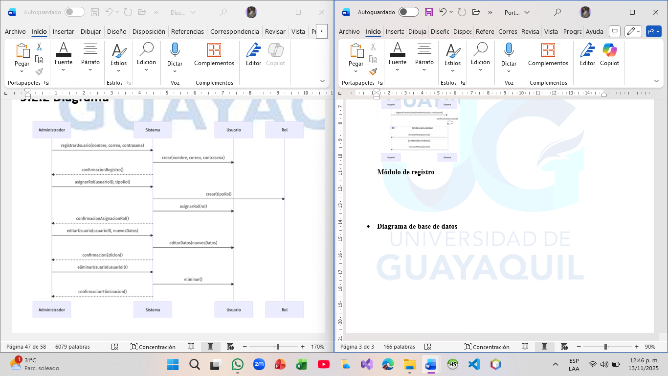
Módulo de gestión de notas
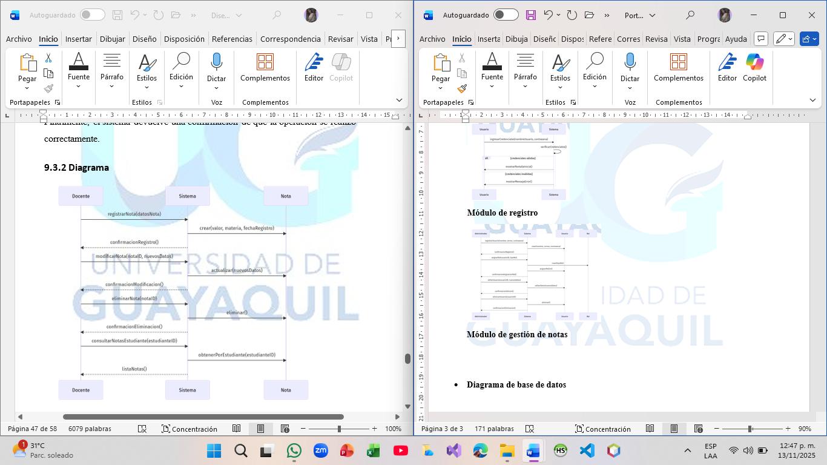
Módulo de consulta de notas
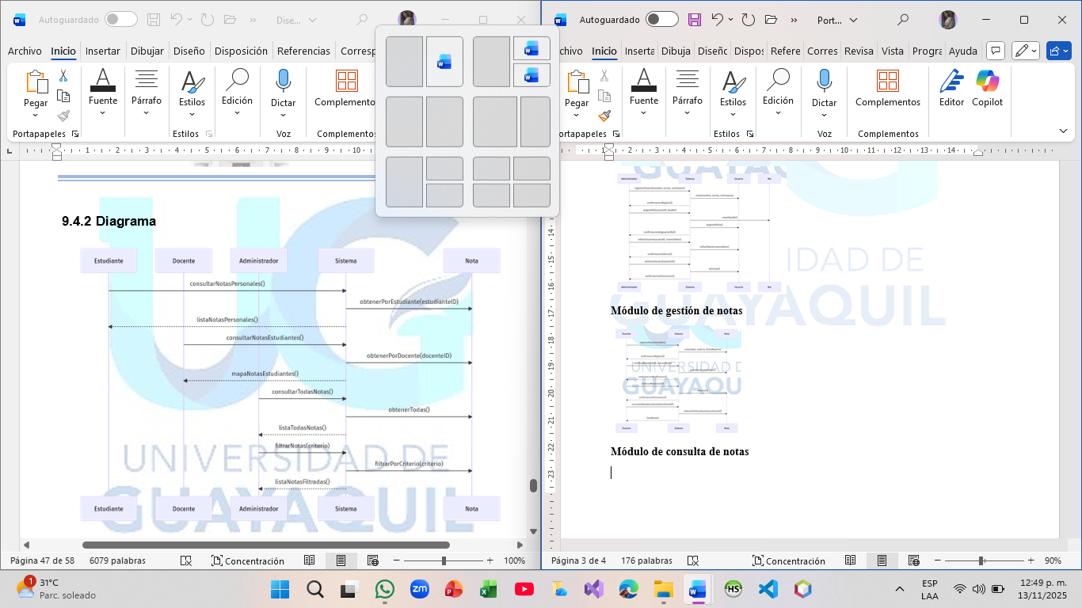
- Diagrama de base de datos
